BALANÇ DE 24 HORES DE PRECIPITACIONS

- Entre dimarts i dimecres la precipitació ha tornat a afectar tot el país i s’han acumulat més de 50 mm a la meitat nord del litoral i prelitoral

- Al Pirineu i Prepirineu ha nevat per damunt de 1.600 metres i al sector oriental s’han acumulat gruixos de més de 10 cm

Entre el dimarts 30 i el dimecres 31 d’octubre s’ha produït un nou episodi de precipitació que, tot i que durar només 24 hores, ha afectat tot Catalunya i ha provocat pluges abundants a bona part del litoral i prelitoral. Si bé a la meitat nord d’aquests sectors la precipitació acumulada ha superat àmpliament els 50 mm, aquesta ha estat minsa al Pirineu i Prepirineu més occidental. En general, les precipitacions han estat moderades i continuades.

L’origen de les precipitacions ha estat el reforçament d’una baixa en superfície que al llarg de dimarts es va aproximar a Catalunya des del sud de la Península Ibèrica. La baixa s’ha aprofundit notablement al llarg de la matinada de dimecres, quan ha creat Catalunya, mentre que al migdia es trobava centrada davant de la Costa Brava amb una pressió al seu centre inferior als 990 hPa, tal i com mostra el mapa de pressió en superfície a les 12:00 UTC del dimecres 31 d’octubre:
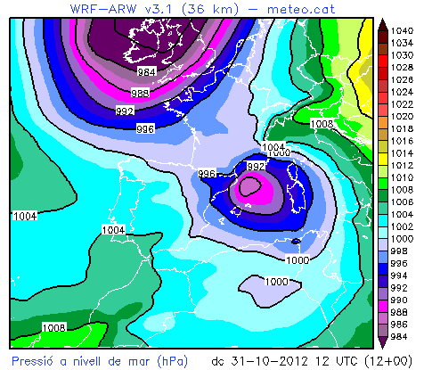

La taula següent mostra la precipitació acumulada a les estacions de la XEMA (Xarxa d’Estacions Meteorològiques Automàtiques) que han superat els 50 mm entre el dimarts 30 i el dimecres 31 de octubre de 2012 a les 4 de la tarda:

Estació | Comarca | Precipitació acumulada  30-31 d’octubre de 2012 fins a les 16:00 hores  (mm)
Cabrils | Maresme | 86,4
Vilassar de Mar | Maresme | 85,2
Espolla | Alt Empordà | 81,0
la Bisbal d'Empordà | Baix Empordà | 80,7
Cassà de la Selva | Gironès | 78,4
Roses | Alt Empordà | 78,3
Vilobí d'Onyar | Selva | 75,8
Cabanes | Alt Empordà | 75,5
Serra de Daró | Baix Empordà | 75,0
Castell d'Aro | Baix Empordà | 74,1
Puig Sesolles (1.668 m) | Vallès Oriental | 72,3
Barcelona - el Raval | Barcelonès | 72,1
Fornells de la Selva | Gironès | 71,9
Malgrat de Mar | Maresme | 69,7
Banyoles | Pla de l'Estany | 69,1
la Tallada d'Empordà | Baix Empordà | 68,3
Barcelona - Zona Universitària | Barcelonès | 67,4
Girona | Gironès | 67,2
Ventalló | Alt Empordà | 65,9
Anglès | Selva | 65,4
Dosrius - PN Montnegre Corredor | Maresme | 65,1
Barcelona - Observatori Fabra | Barcelonès | 64,1
Vilanova del Vallès | Vallès Oriental | 62,9
Monells | Baix Empordà | 62,2
Begues - PN del Garraf | Baix Llobregat | 62,0
Vilablareix | Gironès | 61,9
Viladecans | Baix Llobregat | 59,2
Torroella de Montgrí | Baix Empordà | 59,0
Viladrau | Osona | 58,7
Portbou | Alt Empordà | 56,9
Torroella de Fluvià | Alt Empordà | 56,5
Vallirana | Baix Llobregat | 56,1
el Prat de Llobregat | Baix Llobregat | 55,5
Badalona - Museu | Barcelonès | 54,2
Sant Pere Pescador | Alt Empordà | 51,1

El mapa següent mostra la precipitació acumulada a Catalunya entre el dimarts 30 i el dimecres 31 de setembre de 2012 a les 4 de la tarda. S’ha obtingut a partir dels registres dels pluviòmetres de la XEMA:

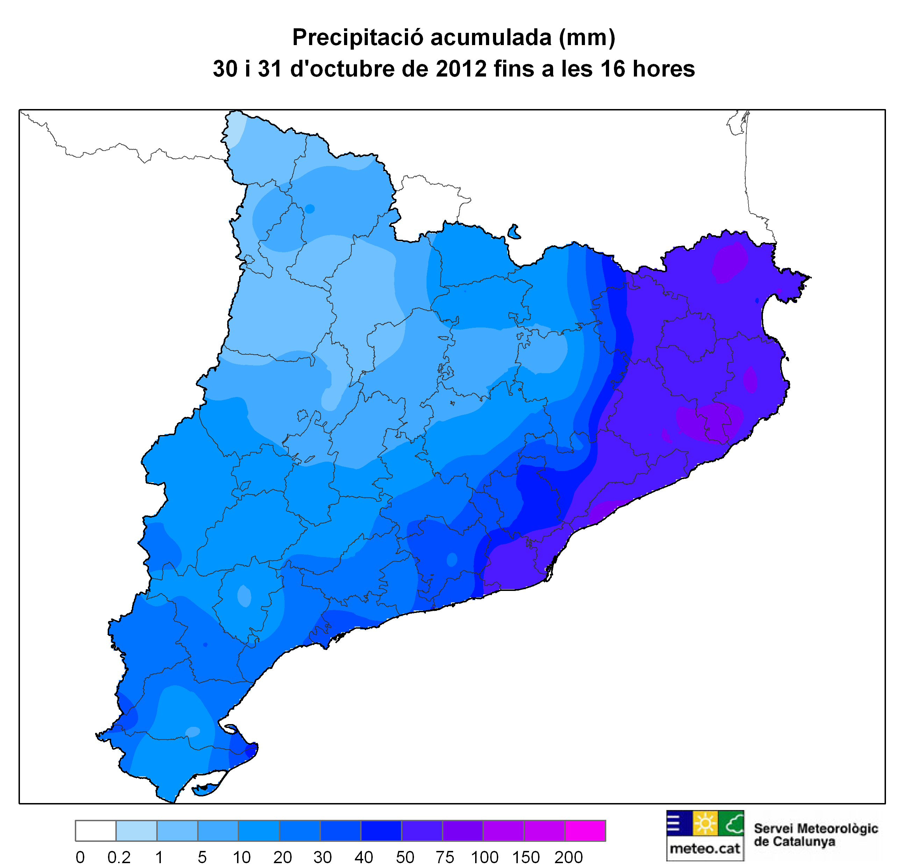

La precipitació ha estat en forma de neu en cotes superiors als 1.600 metres del Pirineu i Prepirineu. En alguns sectors del Ripollès, la Cerdanya i el Berguedà s’han acumulat gruixos superiors als 10 cm, tal i com mostra la taula següent, que recull els gruixos de neu nova enregistrats a les estacions d’alta muntanya de la XEMA entre dijous i divendres:

Estació | Comarca | Gruix de neu nova  30-31 octubre de 2012 (cm)
Ulldeter (2.410 m) | Ripollès | 21
Malniu (2.230 m) | Cerdanya | 12
Cadí Nord (2.143 m) -  Prat d'Aguiló | Cerdanya | 12
Espot (2.519 m) | Pallars Sobirà | 11
Boí (2.535 m) | Alta Ribagorça | 10
Núria (1.971 m) | Ripollès | 10
Bonaigua (2.266 m) | Pallars Sobirà | 5
Certascan (2.400 m) | Pallars Sobirà | 4
Salòria (2.451 m) | Pallars Sobirà | 4
Lac Redon (2.247 m) | Val d'Aran | 4
el Port del Comte (2.316 m) | Solsonès | 3
Sasseuva (2.228 m) | Val d'Aran | 2

Pel que fa als observadors de la XOM (Xarxa d’Observadors Meteorològics), s’han mesurat 3 cm de neu a Sant Joan de l’Erm (1.720 m), a la comarca de l’Alt Urgell.

La proximitat al centre de la baixa ha fet que la pressió mesurada en superfície hagi baixat fins a 992 hPa al litoral català, un registre que no s’assolia des del 17 de febrer de 2011. En un mes d’octubre, cal retrocedir fins al 31 d’octubre de 2003 per trobar una pressió atmosfèrica més baixa a nivell del mar.

També ha provocat ventades fortes, amb ratxes màximes que han arribat fins a 117,4 km/h al Puig Sesolles (1.668 m), situada al Vallès Oriental, o de fins a 73,4 km/h a Barcelona – Observatori Fabra.

D’altra banda, també cal destacar que s’ha produït una notable alteració marítima a la Costa Brava, amb onades superiors als 3 metres en alguns casos.

La predicció ve marcada per l’allunyament de la depressió que ens ha afectat aquestes darreres hores i ja només s’esperen algunes precipitacions febles a l’extrem nord-est del país. Aquestes tindran tendència a desaparèixer al vespre. A la resta del país s’imposarà el sol. L’estat de la mar continuarà molt alterat a la meitat nord del litoral, en especial a la costa Brava, al llarg de tot el dia, i no serà fins demà, dia 1 de novembre, que tendirà a encalmar.

Amb aquesta predicció el Servei Meteorològic de Catalunya encara manté activat per dimecres 31 un avís de Situació Meteorològica de Perill per onatge.
De cara als dies que resten de la setmana s’espera que dijous dia 1 i divendres dia 2 de novembre el cel estigui mig ennuvolat per núvols alts i mitjans, amb un ambient assolellat. Malgrat tot, aquests núvols es podran fer més compactes la tarda de dijous al quadrant nord-oest del país, on pot caure alguna precipitació feble. El cap de setmana la nuvolositat serà més abundant arreu, i s’esperen algunes precipitacions febles i intermitents especialment a l’oest del país. La temperatura al llarg de tots aquest dies anirà pujant lentament.

Més informació a www.meteo.cat a les xarxes socials facebook.com/meteocat i @meteocat

31 d’octubre de 2012

